**Warszawa 13.06.24**

**Informacja prasowa**

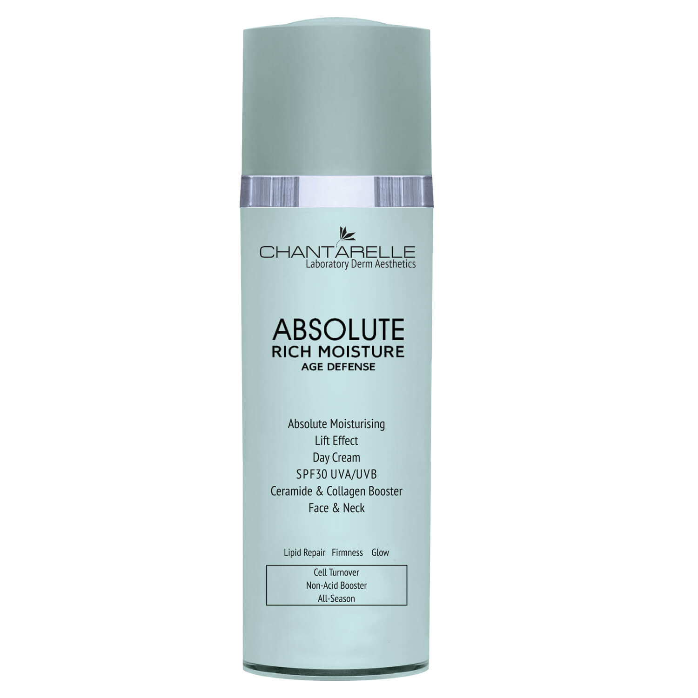**Krem na dzień SPF30 UVA/UVB z efektem liftingującym – absolutne nawilżenie**

**Cena:** 295,00zł; **Pojemność:** 50ml

**Intensywnie nawilżający, regenerujący i odmładzający krem na dzień, który przywraca komfort pełnego nawilżenia i poprawia elastyczność skóry. Regeneruje barierę hydrolipidową, natychmiastowo i długotrwałe nawilża oraz chroni przed przeznaskórkową utratą wody TEWL.**

**Opis:** Dzięki zaawansowanym składnikom aktywnym regeneruje barierę hydrolipidową, natychmiastowo i długotrwałe nawilża oraz chroni przed przeznaskórkową utratą wody TEWL. Jednocześnie silnie stymuluje skórę do produkcji ceramidów i kolagenu. Krem skutecznie wygładza zmarszczki i nadaje zdrowy, świeży blask. Krem zawiera unikatowy kompleks bogaty w lipidy, polisacharydy i humektanty naśladujące NMF. Kolejny składnik – kompleks amylopektyny z ryżu i algą koralową pobudza produkcję ceramidów, a peelingujący peptyd wzmacnia prawidłowe złuszczanie naskórka. Hydroksyprolina to słynna molekuła młodości, która stymuluje syntezę kolagenu, jak również zwiększa zdolności skóry do wiązania wody, wygładza ją z efektem liftingu i nasyca wilgocią dając tzw. plumping effect. Funkcję nawilżania silnie wspierają także kwas hialuronowy i wybrane kompleksy roślinne. Ochronę przed promieniowaniem UV zapewniają stabilne filtry. Krem przeznaczone jest dla każdego typu skóry suchej, bardzo suchej, odwodnionej, dojrzałej.

**Zalecenia i wskazania**

* bardzo sucha skóra
* szorstka, napięta, matowa skóra
* wrażliwa skóra
* dojrzała skóra
* po zabiegach złuszczających

**Efekty działania**

* poprawia właściwości barierowe skóry
* intensywnie nawilża skórę
* chroni przed czynnikami zewnętrznymi i promieniowaniem UV
* zapobiega powstawaniu zmarszczek
* łagodzi podrażnienia
* przyspiesza proces gojenia się skóry

**Najważniejsze składniki aktywne**

**✓ Hydrafence™** – intensywnie nawilżający kompleks z amylopektynya z ryżu (z odmiany Oryza sativa var.glutinosa) i algi koralowej (Lithothamnion calcareum). Zwiększa szczelność bariery naskórkowej i daje efekt natychmiastowego i długotrwałego nawilżenia. Stymuluje zdolność produkowania własnych ceramidów dla wzmocnienia bariery ochronnej. Wzmacnia odporność skóry, chroni ją przed szkodliwym działaniem czynników zewnętrznych i przyspiesza jej regenerację po podrażnieniach. Odświeża i łagodzi skórę aż do 120 godzin.

**✓ Trimoist™ KMF** to biomimetyczny intensywnie nawilżający kompleks trzech składników aktywnych niezbędnych dla sprawnego działania systemu nawodnienia skóry. Daje efekt 24h – natychmiastowy i długotrwały, potwierdzony badaniami. Zawiera lipidy lamelarne wzmacniające barierę ochronną skóry, filmotwórcze polisacharydy chroniące przed utratą wody (TEWL) oraz humektanty naśladujące Naturalny Czynnik Nawilżający (NMF). Kompleks wzbogacony został również o peptyd – karnozynę o działaniu przeciwstarzeniowym przeciw skutkom glikacji białek.

**✓ Ultra-Lift Hydroksyprolina** jest wektorem hydroksyproliny, kluczowego elementu o strukturze kolagenowej, który ma potrójne działanie przeciwzmarszczkowe, ujędrniające i nawilżające. Hydroksyprolina to słynna molekuła młodości o właściwościach anti-ageing, antyrodnikowych i tonizujących, konieczna do budowy nowych włókien kolagenowych. Odgrywa kluczową rolę w syntezie i stabilności kolagenu, redukuje zmarszczki wynikające z odwodnienia skóry. Zwiększa zdolności skóry do wiązania wody i nasyca ją wilgocią dając tzw. plumping effect.

**✓ Perfection Peel Peptide** – biomimetyczny tripeptyd, zamknięty w liposomach, przyspiesza i reaktywuje naturalny proces złuszczania i odnowy komórkowej. Intensywnie nawilża, poprawia strukturę skóry i zmniejsza głębokość zmarszczek.

**✓ Kwas hialuronowy wielkocząsteczkowy** (1MDa) – tworzy film ochronny, zwiększa rezerwy nawilżenia, zmniejsza przeznaskórkową utratę wody (TEWL). Chroni skórę przed wysuszeniem i niekorzystnym wpływem czynników zewnętrznych. Daje natychmiastowe poczucie właściwego napięcia i sprężystości skóry.

✓ Formuła aktywna bogata jest też w cenne ekstrakty roślinne o działaniu nawilżającym, odświeżającym i łagodzącym. Są to **ekstrakty z arniki górskiej, ogórka, bluszczu, malwy, lipy, czarnego bzu i parietarii lekarskiej.** Wśród składników także składniki łagodzące i odmładzające: **masło Shea i witamina E.**

**Więcej informacji znajdziesz na:**

<https://chantarelle.pl/sklep/krem-na-dzien-spf30-uva-uvb-z-efektem-liftingujacym-absolutne-nawilzenie-d/>